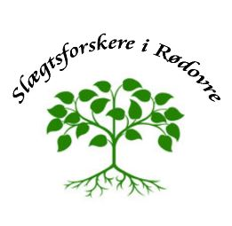 Rødovre 12.februar 2021
Slægtsforskere i Rødovre
Generalforsamling
Hermed indkaldes til generalforsamling, onsdag den 7. april 2021 kl. 10:00 på Rødovregård.
Såfremt det ikke bliver muligt at afholde generalforsamlingen på grund af Corona Restriktioner, vil dette blive meddelt på hjemmesiden snarest. Indkaldelsen gælder da til den udsatte generalforsamling. Datoer for indsendelse og udsendelse af forslag etc. relaterer sig til 7.april 2021.

Dagsorden iflg. vedtægterne:
- Valg af dirigent.
- Formandens beretning.
- Fremlæggelse af revideret regnskab. Årets regnskab er vedhæftet.
- Forslag til budget samt fastsættelse af næste års kontingent. Vedhæftet.
- Behandling af indkomne forslag.
- Valg til bestyrelsen.
På valg er:
Flemming N. Johannesen – modtager genvalg
Edvin Boelsmand – modtager ikke genvalg

Suppleant: Anne Marie Markdanner - modtager genvalg

7. Revisor: Per Lund Sørensen – modtager ikke genvalg

8. Eventuelt.

Husk: Forslag til punkt 5 skal være bestyrelsen i hænde senest 3 uger før generalforsamlingen. Dvs. 17.marts 2021.
V.H.
Bestyrelsen

